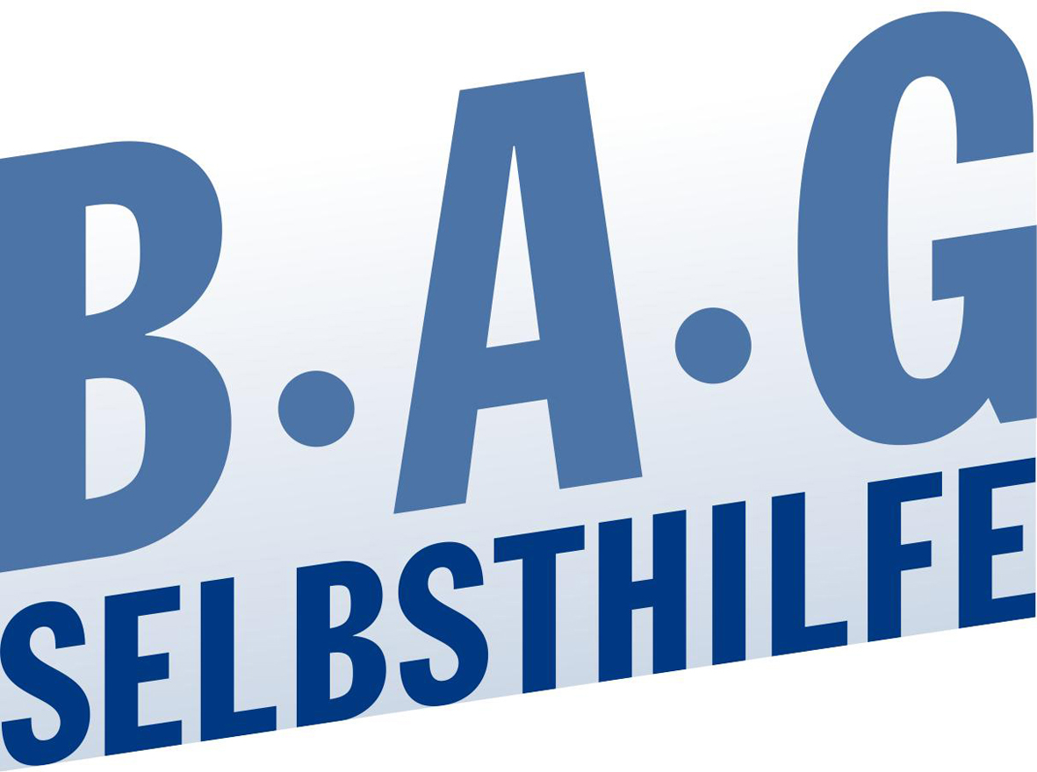 | BAG SELBSTHILFE  Bundesarbeitsgemeinschaft Selbsthilfe von  Menschen mit Behinderung und chronischer  Erkrankung und ihren Angehörigen e.V.  Kirchfeldstr. 149  40215 Düsseldorf  Tel. 0211/31006-36  Fax. 0211/31006-48

Stellungnahme

der

Bundesarbeitsgemeinschaft SELBSTHILFE von Menschen mit Behinderung und chronischer
Erkrankung und ihren Angehörigen e.V.
(BAG SELBSTHILFE)

zum

Gesetz zum Ausgleich COVID-19 bedingter finanzieller Belastungen der Krankenhäuser und weiterer Gesundheitseinrichtungen
(COVID-19-Krankenhausentlastungsgesetz)

Als Dachverband von 117 Bundesverbänden der Selbsthilfe chronisch kranker und behinderter Menschen mit rund 1 Million Mitgliedern bedankt sich die BAG SELBSTHILFE sehr für die schnellen Maßnahmen zur Sicherung der Versorgung auch und insbesondere der von uns vertretenen Personengruppe.

Sehr begrüßt wird die Refinanzierung von Mehrkosten aus dem Gesundheitsfonds und der vorgesehene Ausgleich der möglichen Mindereinnahmen für die Rehabilitation; auch die Eröffnung eines weiten Spielraums der Pflegekassen zur Behebung von Versorgungslücken wird sehr positiv gesehen, da angesichts der dynamischen Entwicklung der Krise die entstehenden Probleme kaum absehbar sind. Ferner wird die Flexibilisierung der Inanspruchnahme der Kurzzeitpflege begrüßt; dies dürfte allerdings in der Umsetzung schwierig werden, da bereits jetzt zu wenig Kurzzeitpflegekräfte vorhanden sind.

Die Setzung einer neuen Frist für die Verträge der Heilmittelerbringer mit den Krankenkassen wird als sachgerecht eingeschätzt; perspektivisch wird jedoch um Einbeziehung der Patientenvertretung in diese Verträge gebeten, da diese hier wichtige Erfahrungen aus der Praxis auch Patientensicht einbringen kann.

Schwieriger ist jedoch aus der Sicht der BAG SELBSTHILFE die Aussetzung der Frist für die Begutachtung der Pflegebedürftigen. Auch wenn natürlich gesehen wird, dass durch die Einbeziehung der MDKen in die Pandemiebekämpfung und die zusätzlichen Belastungen und Mitarbeiterausfälle bei den Pflegekassen Engpässe entstehen können, wird darum gebeten, das Gebot aus der Gesetzesbegründung, die Frist „so wenig wie möglich“ zu reißen, gegenüber den Pflegekassen zu bekräftigen.

Die Aufhebung der Befristung für den Qualitätsausschuss wird ebenfalls positiv gesehen. Perspektivisch werden jedoch Strukturänderungen (Angleichungen der Regelungen für die Patientenvertretung in § 118 SGB XI an § 140f SGB V; Verankerung eines ständigen unparteiischen Vorsitzenden) für notwendig gehalten.

Die Implementierung einer Verordnungsermächtigung sowohl im Bereich des SGB V als auch des SGB XI wird für sachgerecht gehalten. Gleichzeitig wird es - über die vorhandene Verordnungsermächtigung hinaus - auch im Bereich des SGB V immer wieder praktische Probleme bzw. Problembereiche geben, wo schnelle Reaktionen notwendig sein werden. So werden ja bereits Probleme beim Entlassmanagement befürchtet, da hier nur eine Verordnungsfähigkeit von bestimmten Maßnahmen für 7 Tage möglich sind. Aus unserer Sicht ist die Selbstverwaltung hier zu pragmatischen Lösungen bereit, was wir sehr begrüßen. Es wird aber insoweit darum gebeten, hier jeweils flexible Lösungen in Absprache mit den Beteiligten zu ermöglichen, die auch eine gewisse Rechts- und Umsetzungssicherheit ermöglichen. Ob hierfür weitergehende Verordnungsermächtigungen erforderlich sind oder ob eine pragmatische Auslegung der bestehenden Gesetze im jeweiligen Einzelfall ausreicht, wird wohl jeweils zu prüfen sein.

Ferner bitten wir darum, auch die Einrichtungen der Selbsthilfe für chronisch kranke und behinderte Menschen in den Rettungsschirm aufzunehmen sowie dafür Sorge zu tragen, dass die Selbsthilfeförderung durch die gesetzlichen Krankenkassen erhöht, und aktuell auch durch Abschlagszahlungen umgesetzt wird.

Auch die Angebote und Strukturen der Selbsthilfeorganisationen chronisch kranker und behinderter Menschen sind durch die aktuelle Situation massiv bedroht. Gleichzeitig nimmt aber die Beratungsintensität enorm zu. So haben beispielsweise Verbände, die Indikationen vertreten, in denen Betroffene immunsuppressive Medikamente erhalten, die zusätzliche Belastung, dass viele Betroffen um Rat und Hilfe für ihre spezielle Erkrankung und medikamentöse Behandlung im Zusammenhang mit Covid-19 nachsuchen; so hatte etwa die Rheuma- Liga einen Experten-Chat und aktualisierte Informationen zu diesem Thema eingerichtet, da die Verunsicherung groß ist und offenbar viele Menschen überlegen, die Medikamente abzusetzen.
Gerade bei Menschen, die den besonderen Risikogruppen angehören, ist der Bedarf an emotionaler Unterstützung und psychosozialer Betreuung ebenso groß wie der Bedarf an (barrierefreien) Informationen.

Düsseldorf/ Berlin, 23. 3. 2020

Expertenchat der Deutschen Rheuma Liga: https://forum.rheuma-liga.de/forum-uebersicht?tx_typo3forum_pi1%5Baction%5D=show&tx_typo3forum_pi1%5Bcontroller%5D=Forum&tx_typo3forum_pi1%5Bforum%5D=296&cHash=28f0dc2611c30d0fe638b5254142257c , abgerufen am 22.3.2020
Informationen der DRL zu Corona: https://www.rheuma-liga.de/aktuelles/detailansicht/coronavirus-infos-fuer-menschen-mit-rheuma , abgerufen am 22.3.2020

